RELATÓRIO DO TESTE

Cadastro de Fechamento de Rateios - Rateio – Cenário 1: Nesse teste, será realizado um fechamento de Rateio.

Data do teste: 29/08/2025 15:18:43

2025-08-29 15:18:43 ℹ️ [INFO] 🚀 Iniciando teste de Fechamento de Rateio

2025-08-29 15:18:46 ℹ️ [INFO] 🔄 Acessando sistema...

2025-08-29 15:18:46 ℹ️ [INFO] ✅ Acessando sistema realizada com sucesso.

Screenshot: acessando sistema

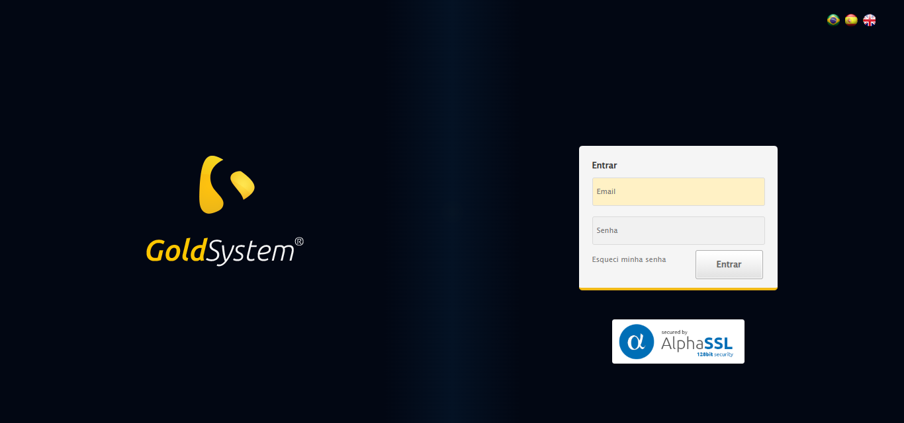

2025-08-29 15:18:47 ℹ️ [INFO] 🔄 Realizando login...

2025-08-29 15:18:52 ℹ️ [INFO] ✅ Realizando login realizada com sucesso.

Screenshot: realizando login

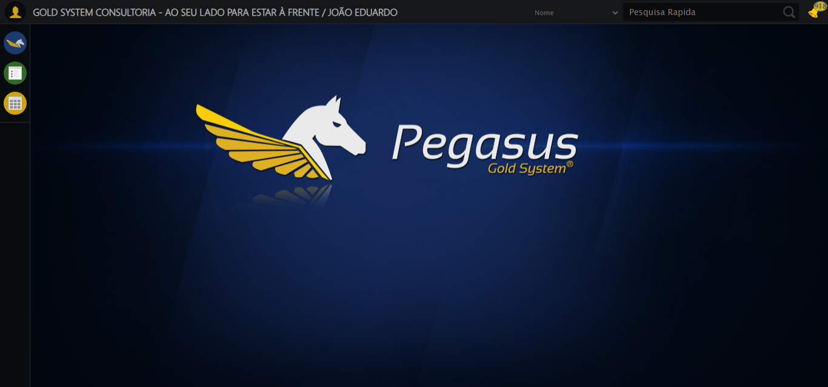

2025-08-29 15:18:55 ℹ️ [INFO] 🔄 Ajustando zoom e abrindo menu...

2025-08-29 15:18:55 ℹ️ [INFO] 🔍 Zoom ajustado para 90%.

2025-08-29 15:18:56 ℹ️ [INFO] ✅ Ajustando zoom e abrindo menu realizada com sucesso.

Screenshot: ajustando zoom e abrindo menu

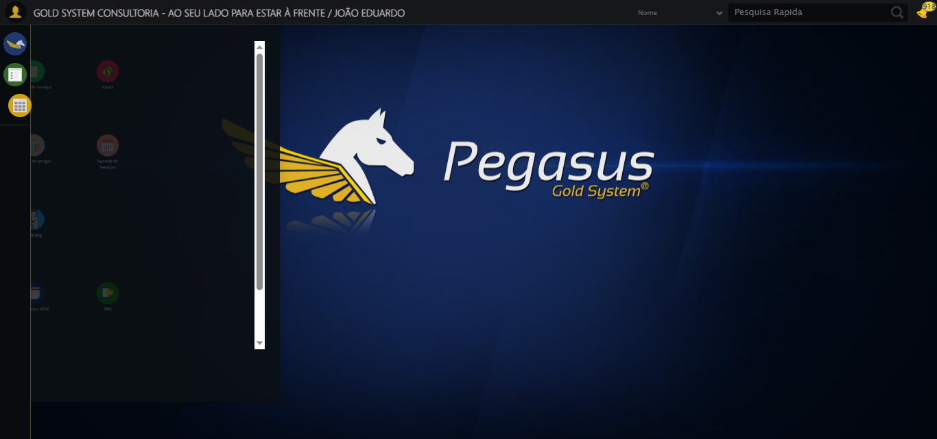

2025-08-29 15:18:56 ℹ️ [INFO] 🔄 Acessando Rateio...

2025-08-29 15:18:57 ℹ️ [INFO] ✅ Acessando Rateio realizada com sucesso.

Screenshot: acessando rateio

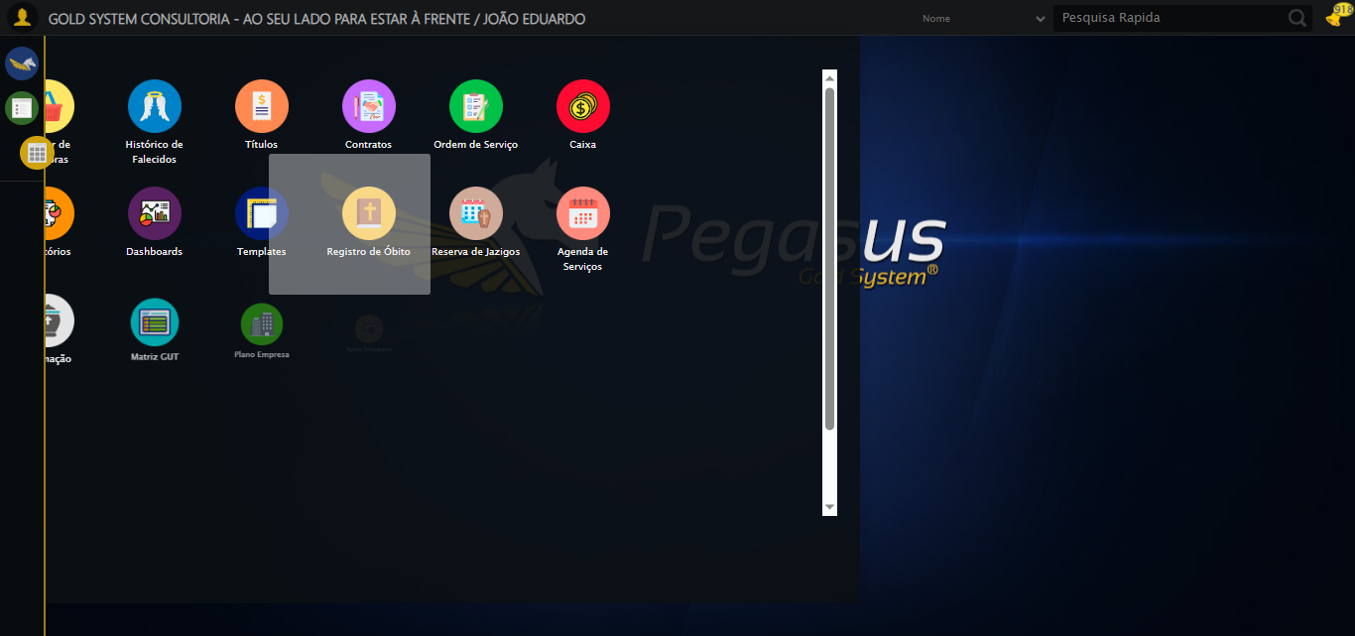

2025-08-29 15:18:57 ℹ️ [INFO] 🔄 Clicando em Fechamento de Rateio...

2025-08-29 15:18:57 ℹ️ [INFO] ✅ Clicando em Fechamento de Rateio realizada com sucesso.

Screenshot: clicando em fechamento de rateio

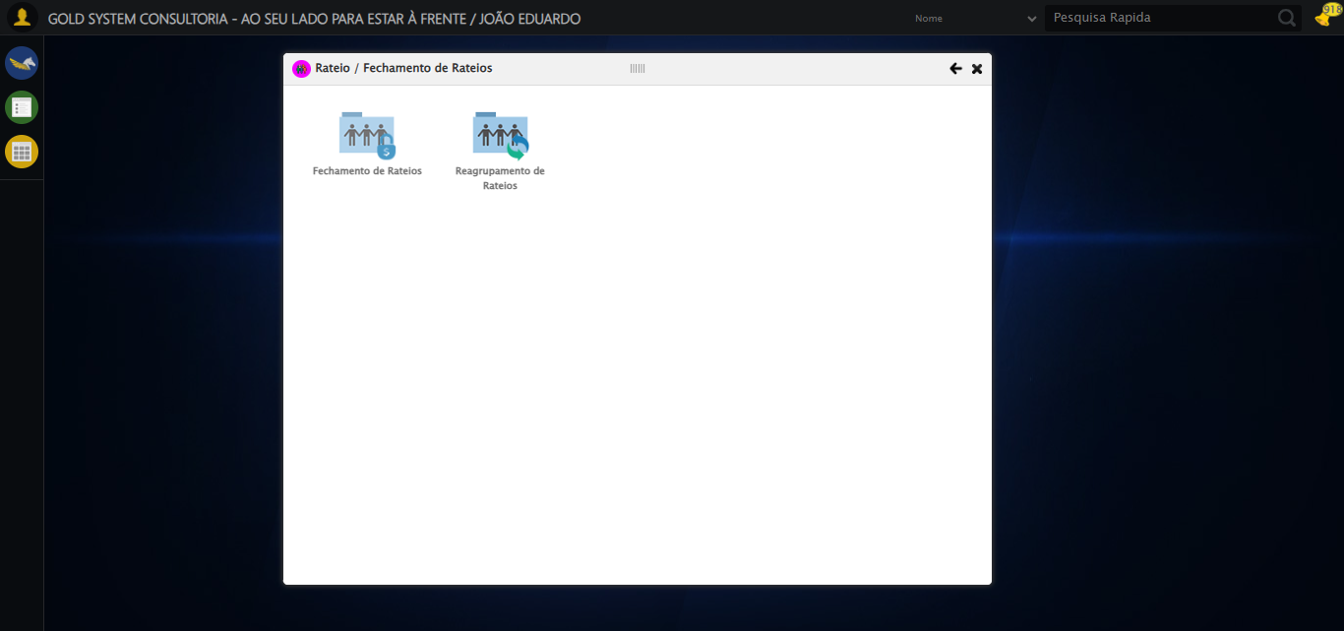

2025-08-29 15:19:03 ℹ️ [INFO] 🔄 Abrindo Lov de Grupos de Rateio...

2025-08-29 15:19:03 ℹ️ [INFO] ✅ Abrindo Lov de Grupos de Rateio realizada com sucesso.

Screenshot: abrindo lov de grupos de rateio

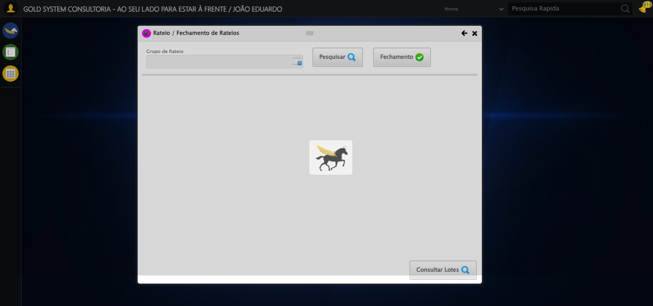

2025-08-29 15:19:03 ℹ️ [INFO] 🔄 Preenchendo Grupo de Rateio...

2025-08-29 15:19:05 ℹ️ [INFO] ✅ Preenchendo Grupo de Rateio realizada com sucesso.

Screenshot: preenchendo grupo de rateio

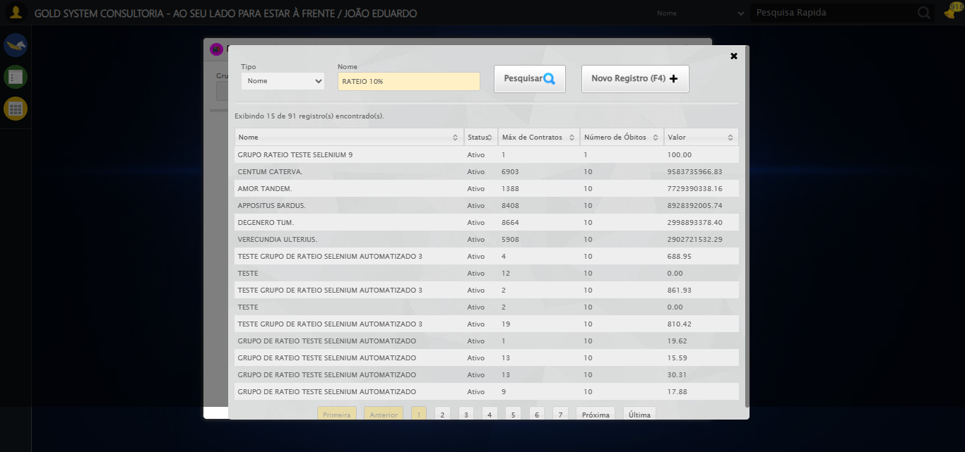

2025-08-29 15:19:05 ℹ️ [INFO] 🔄 Pesquisando Grupo de Rateio...

2025-08-29 15:19:05 ℹ️ [INFO] ✅ Pesquisando Grupo de Rateio realizada com sucesso.

Screenshot: pesquisando grupo de rateio

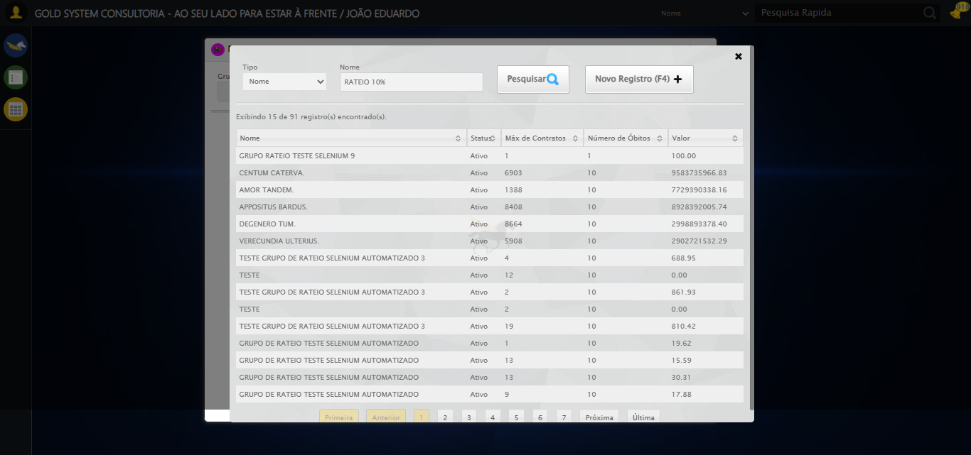

2025-08-29 15:19:05 ℹ️ [INFO] 🔄 Selecionando Grupo de Rateio...

2025-08-29 15:19:06 ℹ️ [INFO] ✅ Selecionando Grupo de Rateio realizada com sucesso.

Screenshot: selecionando grupo de rateio

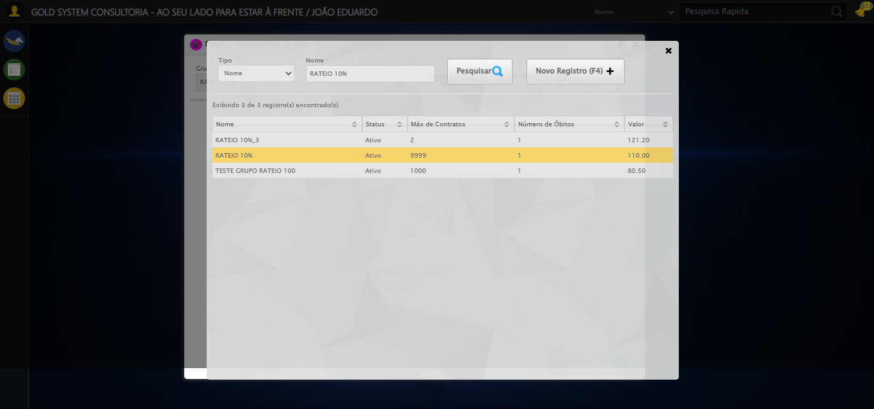

2025-08-29 15:19:06 ℹ️ [INFO] 🔄 Pesquisando Grupo de Rateio...

2025-08-29 15:19:07 ℹ️ [INFO] ✅ Pesquisando Grupo de Rateio realizada com sucesso.

2025-08-29 15:19:07 ℹ️ [INFO] 🔄 Validando resultados da consulta...

2025-08-29 15:19:07 ℹ️ [INFO] 🔍 Iniciando validação de registros...

2025-08-29 15:19:12 ⚠️ [WARN] ⚠️ Tabela de resultados não localizada

2025-08-29 15:19:12 ℹ️ [INFO] ✅ Validando resultados da consulta realizada com sucesso.

Screenshot: validando resultados da consulta

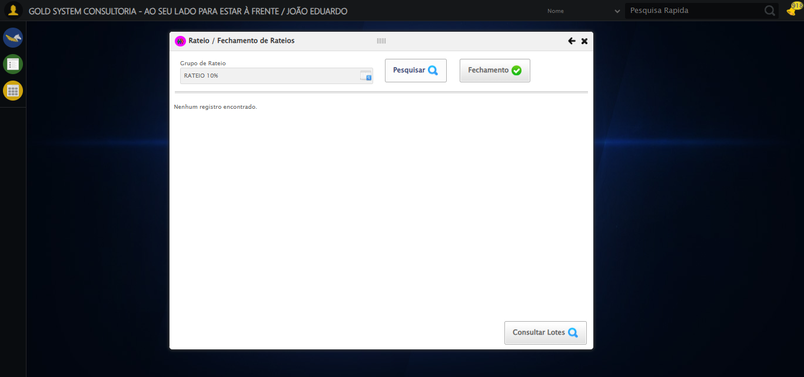

2025-08-29 15:19:12 ⚠️ [WARN] ℹ️ Nenhum registro encontrado - Finalizando consulta

2025-08-29 15:19:12 ℹ️ [INFO] 🔄 Fechando tela (sem registros)...

2025-08-29 15:19:43 ℹ️ [INFO] ❌ Erro ao clicar robusto: Message:   
Stacktrace:  
 GetHandleVerifier [0x0x57a8a3+63283]  
 GetHandleVerifier [0x0x57a8e4+63348]  
 (No symbol) [0x0x3b3e43]  
 (No symbol) [0x0x3fc8de]  
 (No symbol) [0x0x3fcc7b]  
 (No symbol) [0x0x444ef2]  
 (No symbol) [0x0x421464]  
 (No symbol) [0x0x44271a]  
 (No symbol) [0x0x421216]  
 (No symbol) [0x0x3f0855]  
 (No symbol) [0x0x3f16f4]  
 GetHandleVerifier [0x0x7ebb43+2623955]  
 GetHandleVerifier [0x0x7e6daa+2604090]  
 GetHandleVerifier [0x0x5a069a+218410]  
 GetHandleVerifier [0x0x590ed8+154984]  
 GetHandleVerifier [0x0x59742d+180925]  
 GetHandleVerifier [0x0x5822b8+94536]  
 GetHandleVerifier [0x0x582442+94930]  
 GetHandleVerifier [0x0x56d5ea+9338]  
 BaseThreadInitThunk [0x0x76b1fcc9+25]  
 RtlGetAppContainerNamedObjectPath [0x0x776a82ae+286]  
 RtlGetAppContainerNamedObjectPath [0x0x776a827e+238]

2025-08-29 15:19:43 ℹ️ [INFO] ✅ Fechando tela (sem registros) realizada com sucesso.

Screenshot: fechando tela (sem registros)

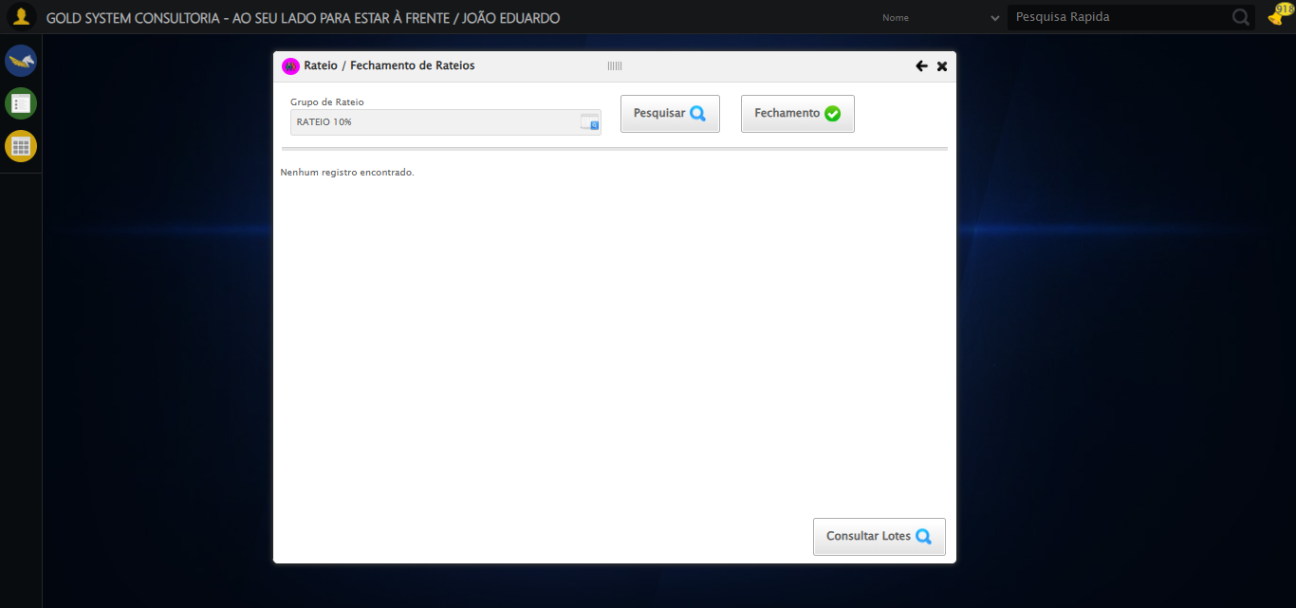

2025-08-29 15:19:43 ℹ️ [INFO] ✅ Teste concluído.

2025-08-29 15:19:43 ℹ️ [INFO] ✅ Teste executado com sucesso!